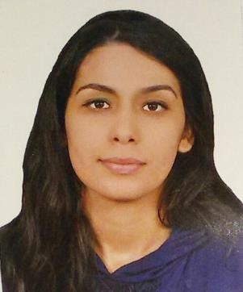
HIND JALIL
Future diplômée en MRH
-21 ans (31/03/1997)
-Rés. Almouahidine Yaacoub mansour 1, Esc A, No 5 Casablanca - Maroc
Tél : 06-26-75-12-12
E-mail : hindoujalil97@gmail.com

Formation
2018-encours : Etudiante en M2 Master Management des ressources humaines (Université Hassan II
-Fsjes Ain Sebaâ)

2017-2018 : (M1) Master Management des ressources humaines (Université Hassan II -Fsjes Ain Sbaâ)

Juin 2017 : Licence d’Etudes fondamentales en sciences économiques et gestion, Parcours : Gestion
(Faculté des sciences juridiques, économiques et sociales Ain Sebaâ)

Juin 2014 : Baccalauréat sciences Expérimentales – mention Bien (Groupe scolaire ALBAIDA)

Expérience préprofessionnelle

Juillet 2017 : Stage au sein de l’entreprise Riad Motors Holding : Service comptabilité

Compétences

Logiciels

- Microsoft office : Excel, Word, Power point, Access.

-Ciel, Alfahim Almohassib, Oddo.

Langue

Arabe : Courant Français : Courant Anglais : Moyen

Centres d'intérêt / Loisirs

- Sport : collectif -Cinéma /Musique
- Lecture
- Voyage (Venise, Vérone, Reggio Emilia, Sète)

